

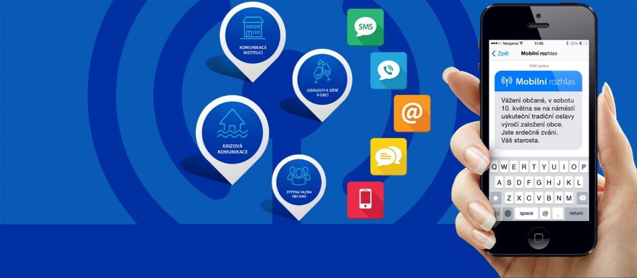

Železnice ZAVÁDÍ MOBILNÍ ROZHLAS

Vážení rodiče,naše škola se rozhodla podpořit **město Železnice** v zavedení informačního systému pro občany - **Mobilního rozhlasu.**Žádáme Vás o **registraci Vašeho tel. čísla** a **e-mailu** vyplněním ústřižku tohotoletáku, nebo se zaregistrujete online na adrese: zeleznice.mobilnirozhlas.cz.Budete ZDARMA dostávat SMS zprávy, hlasové zprávy a e-maily o dění v obci, jako upozornění na odstávky energií, čištění Vaší ulice, pozvánky na kulturní a sportovní události a mnoho dalšího.Děkujeme, že s námi přecházíte na nový systém komunikace!



unchecked

Podmínky pro občany jsou pro informaci k dispozici na   
[**www.mobilnirozhlas.cz/obchodni-podminky-registrace**](http://www.mobilnirozhlas.cz/obchodni-podminky-registrace).

Odevzdáním vyplněného formuláře souhlasím s obchodními podmínkami.

unchecked

**Tel. číslo:**

**E-mail:**

**Příjmení:**

**Bydliště:**

**Jméno:**

Registrace do systému



**Typy zpráv:**

Krizové informace

Informace z úřadu

Kulturní a sportovní akce

unchecked

unchecked

unchecked